ГУАП
КАФЕДРА № 42
ОТЧЕТ
ЗАЩИЩЕН С ОЦЕНКОЙ
ПРЕПОДАВАТЕЛЬ
профессор, д-р техн. наук, профессор |  |  |  | В.В. Фомин
должность, уч. степень, звание |  | подпись, дата |  | инициалы, фамилия

ОТЧЕТ О ЛАБОРАТОРНОЙ РАБОТЕ № 3

МЕТОД ДЕРЕВА РЕШЕНИЙ

по курсу: Методы искусственного интеллекта
РАБОТУ ВЫПОЛНИЛ
СТУДЕНТ гр. № | 4321 |  |  |  | Г.В. Буренков
 |  |  | подпись, дата |  | инициалы, фамилия

Санкт-Петербург 2026

СОДЕРЖАНИЕ
1 Задание 3
2 Входные данные 4
3 Ход выполнения работы 5
4 Выводы 8

1 Задание
Цель работы — по пяти физическим измерениям мяча определить его вид методом дерева решений и проверить ответ на наблюдениях, которые не входили в обучение.
По практикуму нужно прочитать свою таблицу, назначить классам цвет для диаграммы, отделить 30 % строк в тест стратифицированной выборкой по классу, а 70 % оставить для обучения. Затем построить дерево решений с критерием Джини и ограничением глубины (чтобы в дереве участвовало несколько измерений, а не один порог), получить прогноз на тесте, посчитать матрицу ошибок, accuracy, precision, recall и F-measure, выписать логические правила листьев с пояснением, почему порог относит мяч к классу, и построить диаграмму рассеяния.
Класс 1 — вид мяча: футбольный
Применяется для активной командной игры исключительно ногами и головой на открытых травяных или грунтовых стадионах, позволяя игрокам безопасно наносить мощные удары на любые дистанции, тренировать точность передач в движении и развивать общую координацию бега.
Класс 2 — вид мяча: волейбольный.
Используется для непрерывного перекидывания руками через высокую сетку на песчаных пляжах или внутри крытых спортивных залов, обеспечивая участникам максимально комфортный, мягкий и совершенно безболезненный прием высоко взлетающего снаряда без риска травмировать кисти.
Класс 3 — вид мяча: баскетбольный.
Применяется для динамичного ведения руками, тактических распасовок и прицельных бросков в подвесную корзину на асфальтовых площадках или деревянном паркете, давая игроку ощущение полного контроля при скоростном дриблинге и гарантируя стабильный высокий отскок.
Признаки — коэффициент упругости (безразмерный), окружность в сантиметрах, масса в граммах, рабочее давление в барах и высота контрольного отскока в сантиметрах. В таблице стоят сами измерения, а не условные метки. Номер наблюдения в модель не входит. Набор и разбиение общие для других методов классификации этих же трёх классов: один общий тест.

2 Входные данные
Исходный набор — 150 измерений мяча, по 50 с каждым видом. В строке семь полей: id — номер наблюдения; elasticity — коэффициент упругости; size — окружность, см; mass — масса, г; pressure — давление, бар; bounce — высота отскока, см; ball — класс. В модель входят пять измерений. Номер нужен только чтобы отличать строки. Пропусков нет. Типовой набор — центр класса (номинальные значения мяча). Строки таблицы — измерения с разбросом вокруг этого центра; точных копий типового набора нет.
Типовые измерения трёх мячей приведены в таблице 1. Футбольный: упругость 0,75, окружность 70,0 см, масса 420 г, давление 0,55 бар, отскок 125 см. Баскетбольный: 0,82; 72,0 см; 480 г; 0,50 бар; 135 см. Волейбольный: 0,68; 69,0 см; 380 г; 0,42 бар; 118 см.
Таблица 1 — Типовые измерения трёх мячей
Класс | Упругость | Окружность, см | Масса, г | Давление, бар | Отскок, см
футбольный | 0,75 | 70,0 | 420 | 0,55 | 125
баскетбольный | 0,82 | 72,0 | 480 | 0,50 | 135
волейбольный | 0,68 | 69,0 | 380 | 0,42 | 118
Типовой набор — центр класса; каждая строка таблицы — измерение с разбросом, точных копий типового набора нет. Диапазоны соседних классов пересекаются: упругость футбольного 0,70–0,80, баскетбольного 0,71–0,87; окружность волейбольного 67,1–70,6 см, футбольного 68,2–72,9 см. Поэтому один признак сам по себе класс не называет.
Таблица 2 — Начальные параметры дерева решений
Параметр | Значение | Обоснование
Критерий разбиения | индекс Джини | Задан лабораторным практикумом
Максимальная глубина | 3 | Ограничение переобучения и читаемости правил
Минимум наблюдений в листе | 4 | Лист не строится по одной-двум случайным точкам
Фактическая глубина / листья | 3 / 5 | Результат обучения на данной выборке

Все 150 измерений приведены в таблице 3.
Таблица 3 — Измерения трёх мячей
№ | Упругость | Окружность | Масса | Давление | Отскок | Класс
1 | 0,81 | 72,4 | 464 | 0,61 | 128 | баскетбольный
2 | 0,86 | 72,8 | 531 | 0,42 | 141 | баскетбольный
3 | 0,68 | 68,8 | 380 | 0,41 | 117 | волейбольный
4 | 0,75 | 70,0 | 416 | 0,53 | 126 | футбольный
5 | 0,77 | 68,9 | 426 | 0,60 | 123 | футбольный
6 | 0,79 | 72,9 | 481 | 0,53 | 134 | баскетбольный
7 | 0,72 | 70,2 | 410 | 0,40 | 119 | волейбольный
8 | 0,77 | 70,9 | 442 | 0,50 | 131 | баскетбольный
9 | 0,87 | 73,0 | 492 | 0,45 | 150 | баскетбольный
10 | 0,83 | 70,5 | 506 | 0,54 | 130 | баскетбольный
11 | 0,73 | 71,7 | 437 | 0,60 | 125 | футбольный
12 | 0,73 | 70,5 | 437 | 0,56 | 130 | футбольный
13 | 0,83 | 71,5 | 468 | 0,50 | 135 | баскетбольный
14 | 0,75 | 69,9 | 423 | 0,55 | 126 | футбольный
15 | 0,74 | 69,5 | 410 | 0,45 | 123 | волейбольный
16 | 0,69 | 69,2 | 380 | 0,41 | 118 | волейбольный
17 | 0,74 | 72,4 | 444 | 0,60 | 118 | футбольный
18 | 0,75 | 70,3 | 421 | 0,54 | 125 | футбольный
19 | 0,84 | 71,8 | 468 | 0,51 | 142 | баскетбольный
20 | 0,71 | 69,8 | 455 | 0,62 | 131 | футбольный
21 | 0,65 | 68,2 | 359 | 0,44 | 117 | волейбольный
22 | 0,76 | 70,1 | 421 | 0,56 | 125 | футбольный
23 | 0,75 | 71,3 | 459 | 0,56 | 131 | баскетбольный
24 | 0,69 | 69,1 | 375 | 0,41 | 118 | волейбольный
25 | 0,82 | 72,1 | 481 | 0,49 | 135 | баскетбольный
26 | 0,81 | 71,9 | 470 | 0,51 | 134 | баскетбольный
27 | 0,72 | 71,9 | 464 | 0,57 | 134 | футбольный
28 | 0,68 | 69,3 | 377 | 0,42 | 117 | волейбольный
29 | 0,76 | 71,2 | 410 | 0,54 | 130 | футбольный
30 | 0,76 | 68,6 | 411 | 0,58 | 118 | футбольный
31 | 0,67 | 67,3 | 336 | 0,44 | 119 | волейбольный
32 | 0,72 | 69,7 | 439 | 0,55 | 123 | футбольный
33 | 0,76 | 73,4 | 431 | 0,59 | 132 | баскетбольный
34 | 0,68 | 69,2 | 385 | 0,42 | 117 | волейбольный
35 | 0,81 | 71,4 | 470 | 0,55 | 132 | баскетбольный
36 | 0,76 | 69,9 | 421 | 0,54 | 125 | футбольный
37 | 0,64 | 67,8 | 402 | 0,44 | 115 | волейбольный
38 | 0,82 | 72,0 | 480 | 0,49 | 135 | баскетбольный
39 | 0,78 | 71,9 | 492 | 0,53 | 131 | баскетбольный
40 | 0,61 | 67,1 | 383 | 0,38 | 111 | волейбольный
41 | 0,75 | 69,8 | 417 | 0,55 | 125 | футбольный
42 | 0,64 | 69,5 | 410 | 0,42 | 122 | волейбольный
43 | 0,80 | 72,7 | 475 | 0,60 | 141 | баскетбольный
44 | 0,75 | 71,1 | 448 | 0,52 | 133 | футбольный
45 | 0,72 | 71,3 | 404 | 0,60 | 124 | футбольный
46 | 0,81 | 72,9 | 446 | 0,51 | 137 | баскетбольный
47 | 0,74 | 68,2 | 435 | 0,53 | 120 | футбольный
48 | 0,77 | 70,4 | 423 | 0,59 | 126 | футбольный
49 | 0,69 | 69,0 | 378 | 0,42 | 118 | волейбольный
50 | 0,73 | 68,7 | 403 | 0,50 | 122 | волейбольный
51 | 0,68 | 67,6 | 361 | 0,45 | 121 | волейбольный
52 | 0,64 | 68,8 | 369 | 0,47 | 121 | волейбольный
53 | 0,77 | 69,7 | 443 | 0,48 | 130 | футбольный
54 | 0,63 | 68,9 | 369 | 0,39 | 118 | волейбольный
55 | 0,73 | 69,8 | 369 | 0,40 | 128 | волейбольный
56 | 0,78 | 72,5 | 445 | 0,56 | 129 | баскетбольный
57 | 0,75 | 69,7 | 420 | 0,55 | 125 | футбольный
58 | 0,76 | 70,1 | 421 | 0,55 | 126 | футбольный
59 | 0,84 | 71,5 | 522 | 0,45 | 134 | баскетбольный
60 | 0,74 | 69,1 | 412 | 0,47 | 122 | футбольный
61 | 0,69 | 68,7 | 382 | 0,44 | 117 | волейбольный
62 | 0,71 | 71,8 | 444 | 0,46 | 124 | футбольный
63 | 0,82 | 71,7 | 478 | 0,51 | 135 | баскетбольный
64 | 0,65 | 69,8 | 421 | 0,42 | 116 | волейбольный
65 | 0,83 | 73,2 | 490 | 0,41 | 144 | баскетбольный
66 | 0,81 | 71,0 | 482 | 0,50 | 127 | баскетбольный
67 | 0,81 | 72,1 | 480 | 0,49 | 134 | баскетбольный
68 | 0,78 | 69,7 | 385 | 0,56 | 127 | футбольный
69 | 0,67 | 67,8 | 394 | 0,47 | 111 | волейбольный
70 | 0,82 | 74,4 | 510 | 0,52 | 147 | баскетбольный
71 | 0,80 | 72,6 | 436 | 0,58 | 129 | баскетбольный
72 | 0,85 | 72,2 | 532 | 0,39 | 141 | баскетбольный
73 | 0,72 | 70,0 | 376 | 0,41 | 124 | волейбольный
74 | 0,81 | 71,9 | 484 | 0,50 | 135 | баскетбольный
75 | 0,68 | 69,1 | 388 | 0,43 | 117 | волейбольный
76 | 0,82 | 71,9 | 479 | 0,50 | 135 | баскетбольный
77 | 0,64 | 67,3 | 384 | 0,44 | 109 | волейбольный
78 | 0,76 | 70,1 | 419 | 0,54 | 126 | футбольный
79 | 0,76 | 69,1 | 444 | 0,41 | 122 | волейбольный
80 | 0,81 | 71,0 | 485 | 0,50 | 130 | баскетбольный
81 | 0,69 | 69,2 | 383 | 0,42 | 117 | волейбольный
82 | 0,74 | 70,6 | 474 | 0,52 | 132 | футбольный
83 | 0,76 | 69,6 | 416 | 0,45 | 120 | футбольный
84 | 0,82 | 71,6 | 498 | 0,45 | 128 | баскетбольный
85 | 0,76 | 69,1 | 460 | 0,53 | 130 | футбольный
86 | 0,75 | 70,2 | 426 | 0,55 | 125 | футбольный
87 | 0,80 | 71,6 | 468 | 0,52 | 140 | баскетбольный
88 | 0,70 | 69,6 | 421 | 0,44 | 123 | волейбольный
89 | 0,78 | 69,5 | 390 | 0,57 | 117 | футбольный
90 | 0,74 | 70,6 | 418 | 0,51 | 124 | волейбольный
91 | 0,77 | 68,9 | 430 | 0,52 | 134 | футбольный
92 | 0,71 | 69,3 | 380 | 0,56 | 123 | волейбольный
93 | 0,69 | 68,1 | 415 | 0,38 | 109 | волейбольный
94 | 0,81 | 72,2 | 433 | 0,45 | 131 | баскетбольный
95 | 0,76 | 70,2 | 417 | 0,59 | 122 | футбольный
96 | 0,75 | 69,2 | 435 | 0,40 | 116 | волейбольный
97 | 0,71 | 68,6 | 394 | 0,44 | 121 | волейбольный
98 | 0,82 | 71,9 | 482 | 0,49 | 135 | баскетбольный
99 | 0,74 | 68,9 | 362 | 0,51 | 120 | волейбольный
100 | 0,72 | 70,3 | 394 | 0,49 | 120 | волейбольный
101 | 0,66 | 68,3 | 354 | 0,41 | 114 | волейбольный
102 | 0,78 | 71,7 | 456 | 0,50 | 130 | баскетбольный
103 | 0,82 | 71,8 | 482 | 0,50 | 136 | баскетбольный
104 | 0,81 | 71,5 | 454 | 0,51 | 135 | баскетбольный
105 | 0,75 | 68,4 | 431 | 0,46 | 129 | волейбольный
106 | 0,84 | 72,7 | 487 | 0,50 | 144 | баскетбольный
107 | 0,73 | 69,2 | 439 | 0,51 | 130 | футбольный
108 | 0,72 | 69,3 | 379 | 0,45 | 127 | волейбольный
109 | 0,74 | 69,0 | 355 | 0,46 | 124 | волейбольный
110 | 0,83 | 71,8 | 475 | 0,50 | 135 | баскетбольный
111 | 0,80 | 70,7 | 416 | 0,59 | 129 | футбольный
112 | 0,78 | 70,7 | 414 | 0,53 | 121 | футбольный
113 | 0,72 | 69,5 | 414 | 0,49 | 127 | волейбольный
114 | 0,75 | 69,8 | 420 | 0,55 | 125 | футбольный
115 | 0,67 | 68,5 | 364 | 0,34 | 121 | волейбольный
116 | 0,82 | 72,2 | 479 | 0,49 | 136 | баскетбольный
117 | 0,84 | 73,2 | 532 | 0,52 | 142 | баскетбольный
118 | 0,63 | 67,8 | 421 | 0,38 | 119 | волейбольный
119 | 0,67 | 69,0 | 375 | 0,42 | 118 | волейбольный
120 | 0,79 | 69,8 | 399 | 0,57 | 122 | футбольный
121 | 0,75 | 70,0 | 424 | 0,54 | 125 | футбольный
122 | 0,82 | 72,0 | 482 | 0,50 | 135 | баскетбольный
123 | 0,82 | 72,1 | 476 | 0,50 | 136 | баскетбольный
124 | 0,81 | 69,5 | 496 | 0,54 | 129 | баскетбольный
125 | 0,80 | 73,8 | 511 | 0,46 | 131 | баскетбольный
126 | 0,86 | 72,0 | 513 | 0,46 | 128 | баскетбольный
127 | 0,74 | 69,2 | 392 | 0,56 | 128 | футбольный
128 | 0,68 | 68,6 | 367 | 0,37 | 113 | волейбольный
129 | 0,70 | 72,9 | 440 | 0,51 | 138 | футбольный
130 | 0,71 | 74,6 | 424 | 0,54 | 127 | баскетбольный
131 | 0,74 | 71,2 | 455 | 0,53 | 128 | футбольный
132 | 0,68 | 69,0 | 377 | 0,42 | 118 | волейбольный
133 | 0,75 | 69,1 | 395 | 0,55 | 121 | футбольный
134 | 0,74 | 71,6 | 422 | 0,64 | 132 | футбольный
135 | 0,79 | 69,7 | 463 | 0,53 | 129 | футбольный
136 | 0,79 | 69,2 | 434 | 0,51 | 130 | футбольный
137 | 0,68 | 69,1 | 381 | 0,41 | 118 | волейбольный
138 | 0,69 | 68,9 | 367 | 0,41 | 117 | волейбольный
139 | 0,75 | 69,8 | 418 | 0,55 | 125 | футбольный
140 | 0,72 | 69,7 | 369 | 0,47 | 121 | волейбольный
141 | 0,72 | 69,2 | 383 | 0,45 | 128 | волейбольный
142 | 0,71 | 70,6 | 447 | 0,58 | 128 | футбольный
143 | 0,82 | 72,4 | 492 | 0,49 | 139 | баскетбольный
144 | 0,80 | 72,7 | 470 | 0,55 | 135 | баскетбольный
145 | 0,74 | 70,0 | 413 | 0,55 | 123 | футбольный
146 | 0,67 | 69,1 | 375 | 0,43 | 119 | волейбольный
147 | 0,78 | 73,0 | 459 | 0,54 | 134 | баскетбольный
148 | 0,62 | 68,1 | 334 | 0,45 | 114 | волейбольный
149 | 0,73 | 70,5 | 451 | 0,46 | 131 | футбольный
150 | 0,82 | 72,1 | 481 | 0,49 | 135 | баскетбольный

3 Ход выполнения работы
Последовательность расчёта показана на рисунке 1. Сначала читается таблица. Классам назначены цвета для диаграммы: синий — футбольный, оранжевый — баскетбольный, зелёный — волейбольный. Цвет в дерево не входит.
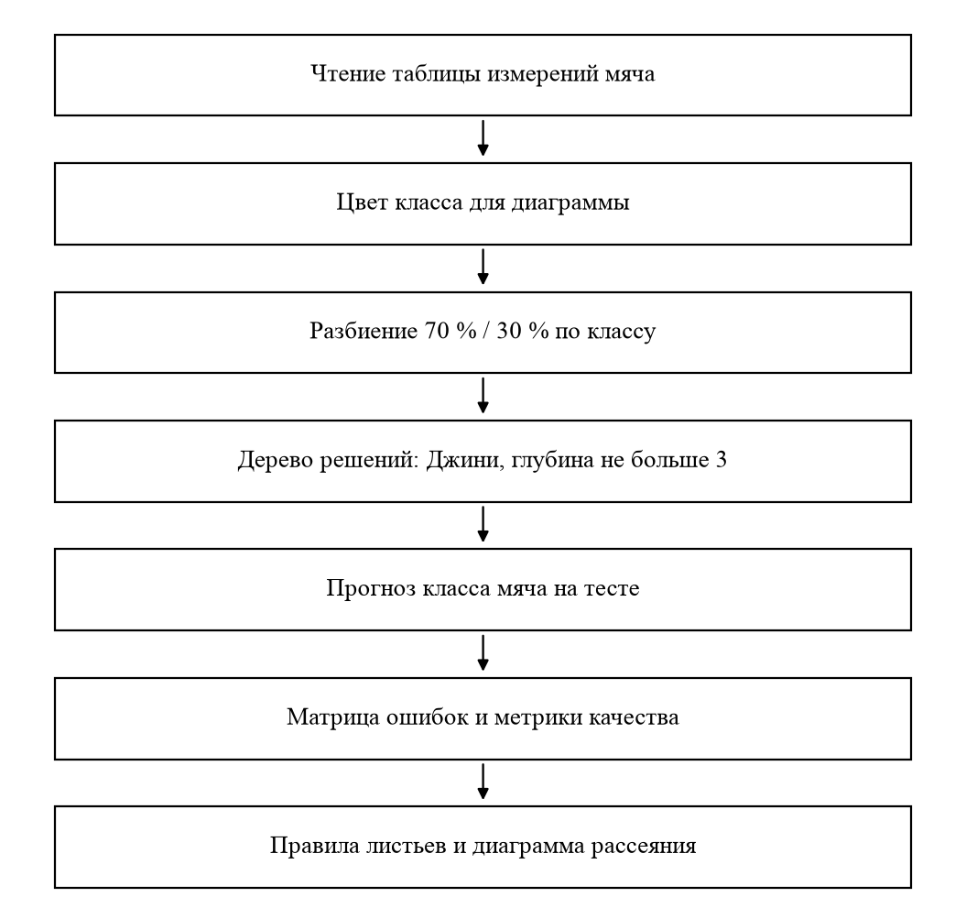
Рисунок 1 — Схема расчёта
В обучение отобрано 70 % строк, то есть 105 из 150, в тест — 30 %, то есть 45. Разбиение стратифицировано по классу: в каждом виде мяча 35 наблюдений уходит в обучение и 15 в тест. Номера теста: 3, 4, 8, 12, 24, 25, 26, 30, 35, 45, 47, 48, 56, 58, 66, 67, 68, 73, 76, 79, 81, 85, 87, 95, 96, 97, 100, 102, 104, 105, 108, 111, 116, 117, 124, 132, 134, 135, 140, 141, 142, 144, 145, 146, 148. Остальные номера составляют обучение. Это тот же общий тест, что у других методов на этих данных.
Атрибут класса — ball. Критерий разбиения — индекс Джини: он равен нулю, когда в узле один класс, и растёт, когда классы перемешаны. Узел делится так, чтобы в потомках индекс был меньше. Глубина ограничена тремя уровнями, в листе не меньше четырёх обучающих наблюдений. Фактическая глубина — 3, число листьев — 5. Дерево показано на рисунке 2.
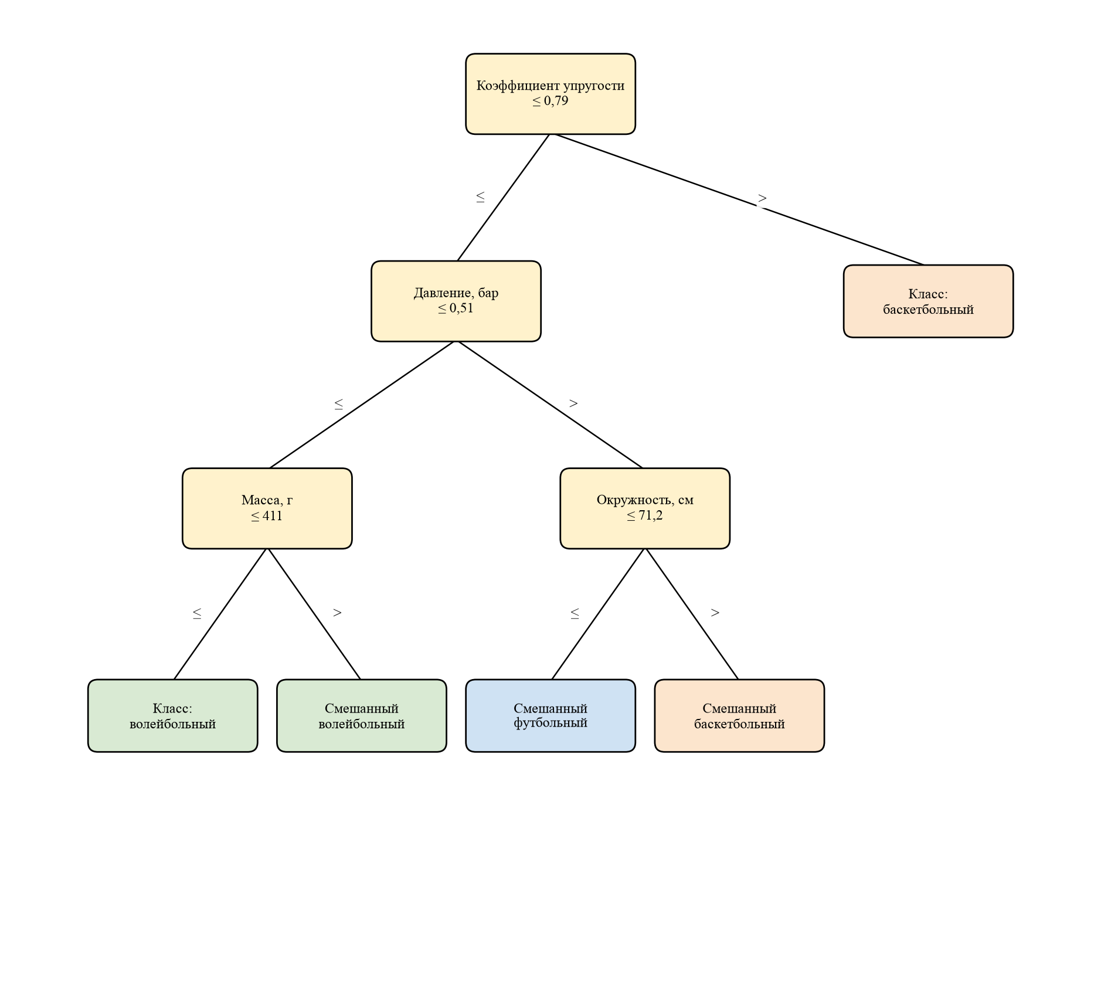
Рисунок 2 — Дерево решений
В разбиениях участвуют признаки: Коэффициент упругости, Давление, бар, Масса, г, Окружность, см. Один порог классов не разделяет: диапазоны упругости, окружности, массы, давления и отскока у трёх мячей пересекаются, поэтому дерево собирает цепочку условий.
Почему пороги относят мяч к классу. Высокая упругость отделяет баскетбольный мяч (он жёстче и сильнее отскакивает). При меньшей упругости низкое давление и меньшая масса указывают на волейбольный (камера мягче), а более высокое давление и окружность около футбольного номинала — на футбольный. Пороги дерева: Коэффициент упругости 0,79; Давление, бар 0,51; Масса, г 411; Окружность, см 71,2. Условия листьев:
Если (Коэффициент упругости ≤ 0,79 и Давление, бар ≤ 0,51 и Масса, г > 411) или (Если Коэффициент упругости ≤ 0,79 и Давление, бар ≤ 0,51 и Масса, г ≤ 411), то класс «волейбольный».
Если Коэффициент упругости ≤ 0,79 и Давление, бар > 0,51 и Окружность, см ≤ 71,2, то класс «футбольный».
Если (Коэффициент упругости > 0,79) или (Если Коэффициент упругости ≤ 0,79 и Давление, бар > 0,51 и Окружность, см > 71,2, то класс «баскетбольный»), то класс «баскетбольный».
На 45 тестовых наблюдениях верны 40, ошибочны 5. Accuracy = 40/45 = 88,89 %. Ответы собраны в таблице 3. По ней составлена матрица ошибок в таблице 4: строка — фактический класс, столбец — прогноз.
Таблица 4 — Прогноз на тестовых наблюдениях
№ | Факт | Прогноз | Итог
3 | волейбольный | волейбольный | верно
4 | футбольный | футбольный | верно
8 | баскетбольный | волейбольный | ошибка
12 | футбольный | футбольный | верно
24 | волейбольный | волейбольный | верно
25 | баскетбольный | баскетбольный | верно
26 | баскетбольный | баскетбольный | верно
30 | футбольный | футбольный | верно
35 | баскетбольный | баскетбольный | верно
45 | футбольный | баскетбольный | ошибка
47 | футбольный | футбольный | верно
48 | футбольный | футбольный | верно
56 | баскетбольный | баскетбольный | верно
58 | футбольный | футбольный | верно
66 | баскетбольный | баскетбольный | верно
67 | баскетбольный | баскетбольный | верно
68 | футбольный | футбольный | верно
73 | волейбольный | волейбольный | верно
76 | баскетбольный | баскетбольный | верно
79 | волейбольный | волейбольный | верно
81 | волейбольный | волейбольный | верно
85 | футбольный | футбольный | верно
87 | баскетбольный | баскетбольный | верно
95 | футбольный | футбольный | верно
96 | волейбольный | волейбольный | верно
97 | волейбольный | волейбольный | верно
100 | волейбольный | волейбольный | верно
102 | баскетбольный | волейбольный | ошибка
104 | баскетбольный | баскетбольный | верно
105 | волейбольный | волейбольный | верно
108 | волейбольный | волейбольный | верно
111 | футбольный | баскетбольный | ошибка
116 | баскетбольный | баскетбольный | верно
117 | баскетбольный | баскетбольный | верно
124 | баскетбольный | баскетбольный | верно
132 | волейбольный | волейбольный | верно
134 | футбольный | баскетбольный | ошибка
135 | футбольный | футбольный | верно
140 | волейбольный | волейбольный | верно
141 | волейбольный | волейбольный | верно
142 | футбольный | футбольный | верно
144 | баскетбольный | баскетбольный | верно
145 | футбольный | футбольный | верно
146 | волейбольный | волейбольный | верно
148 | волейбольный | волейбольный | верно
Таблица 5 — Матрица ошибок на тесте
Факт \ прогноз | футбольный | баскетбольный | волейбольный
футбольный | 12 | 3 | 0
баскетбольный | 0 | 13 | 2
волейбольный | 0 | 0 | 15
Таблица 6 — Precision, recall и F-measure по классам
Класс | Precision, % | Recall, % | F-measure, % | Наблюдений
футбольный | 100,00 | 80,00 | 88,89 | 15
баскетбольный | 81,25 | 86,67 | 83,87 | 15
волейбольный | 88,24 | 100,00 | 93,75 | 15
Средние по трём классам: precision 89,83 %, recall 88,89 %, F-measure 88,84 %. Средний recall совпадает с accuracy, потому что в тесте по 15 наблюдений каждого класса. На тесте у «футбольный» верны 12 из 15, у «баскетбольный» верны 13 из 15, у «волейбольный» верны 15 из 15.
Наблюдение 8. Факт — «баскетбольный», прогноз — «волейбольный». Не как у типового набора этого мяча: упругость 0,77 вместо 0,82; окружность 70,9 вместо 72,0; масса 442 вместо 480; давление 0,50 вместо 0,50; отскок 131 вместо 135.
Наблюдение 45. Факт — «футбольный», прогноз — «баскетбольный». Не как у типового набора этого мяча: упругость 0,72 вместо 0,75; окружность 71,3 вместо 70,0; масса 404 вместо 420; давление 0,60 вместо 0,55; отскок 124 вместо 125.
Наблюдение 102. Факт — «баскетбольный», прогноз — «волейбольный». Не как у типового набора этого мяча: упругость 0,78 вместо 0,82; окружность 71,7 вместо 72,0; масса 456 вместо 480; давление 0,50 вместо 0,50; отскок 130 вместо 135.
Наблюдение 111. Факт — «футбольный», прогноз — «баскетбольный». Не как у типового набора этого мяча: упругость 0,80 вместо 0,75; окружность 70,7 вместо 70,0; масса 416 вместо 420; давление 0,59 вместо 0,55; отскок 129 вместо 125.
Наблюдение 134. Факт — «футбольный», прогноз — «баскетбольный». Не как у типового набора этого мяча: упругость 0,74 вместо 0,75; окружность 71,6 вместо 70,0; масса 422 вместо 420; давление 0,64 вместо 0,55; отскок 132 вместо 125.
Диаграмма рассеяния на рисунке 3 построена по всем 150 наблюдениям. По горизонтали — окружность мяча в сантиметрах, по вертикали — коэффициент упругости. Цвет точки — фактический класс. Диапазоны соседних классов по осям пересекаются, поэтому одна ось сама по себе класс не называет. Ошибки теста обведены чёрным.
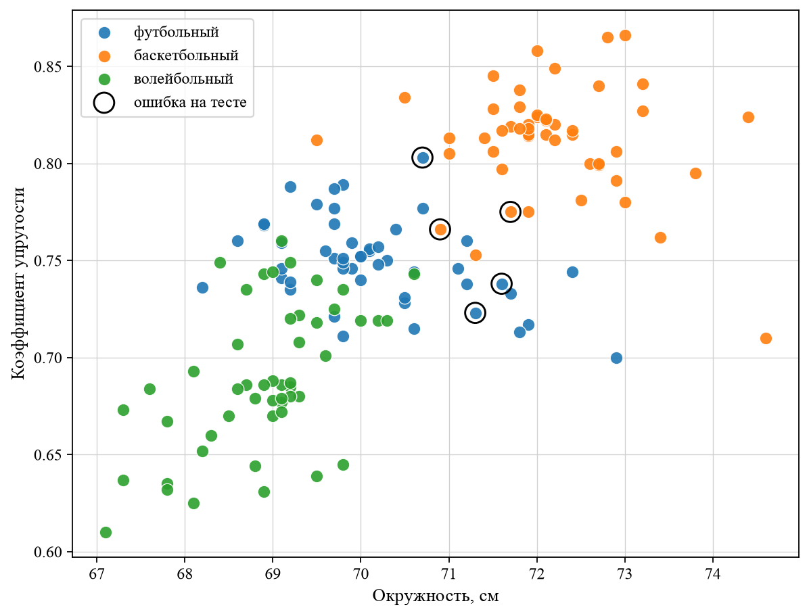
Рисунок 3 — Классы мяча в осях окружности и коэффициента упругости

4 Выводы
Вид мяча определён методом дерева решений по измерениям коэффициента упругости, окружности, массы, рабочего давления и высоты контрольного отскока. В обучение вошло 105 наблюдений, в тест — 45, в каждом классе 35 и 15. Критерий — индекс Джини, глубина ограничена тремя уровнями, в листе не меньше четырёх обучающих наблюдений, фактическая глубина — 3. Условия листьев записаны порогами измерений и приведены в ходе работы. Точных копий типового набора нет: пороги режут непрерывный разброс.
На 45 тестовых наблюдениях верны 40, accuracy = 88,89 %. Средние precision, recall и F-measure равны 89,83 %, 88,89 % и 88,84 %. Наблюдение 8. Факт — «баскетбольный», прогноз — «волейбольный». Не как у типового набора этого мяча: упругость 0,77 вместо 0,82; окружность 70,9 вместо 72,0; масса 442 вместо 480; давление 0,50 вместо 0,50; отскок 131 вместо 135. Наблюдение 45. Факт — «футбольный», прогноз — «баскетбольный». Не как у типового набора этого мяча: упругость 0,72 вместо 0,75; окружность 71,3 вместо 70,0; масса 404 вместо 420; давление 0,60 вместо 0,55; отскок 124 вместо 125. Наблюдение 102. Факт — «баскетбольный», прогноз — «волейбольный». Не как у типового набора этого мяча: упругость 0,78 вместо 0,82; окружность 71,7 вместо 72,0; масса 456 вместо 480; давление 0,50 вместо 0,50; отскок 130 вместо 135. Наблюдение 111. Факт — «футбольный», прогноз — «баскетбольный». Не как у типового набора этого мяча: упругость 0,80 вместо 0,75; окружность 70,7 вместо 70,0; масса 416 вместо 420; давление 0,59 вместо 0,55; отскок 129 вместо 125. Наблюдение 134. Факт — «футбольный», прогноз — «баскетбольный». Не как у типового набора этого мяча: упругость 0,74 вместо 0,75; окружность 71,6 вместо 70,0; масса 422 вместо 420; давление 0,64 вместо 0,55; отскок 132 вместо 125. Жёсткие прямоугольные разрезы плохо переносят пограничные измерения в зоне пересечения диапазонов соседних мячей, поэтому на общем тесте полного ответа нет.

